基隆市南榮國民中學
109學年度第2學期 線上教學歷程成果報告
授課班級：702
授課教師:包哲維
課程名稱：體育
週 次: 第 13 週
上課時間: 星期四，第五節
壹、線上課程實際執行情形及內容檢核
1.每門課程每週皆須填寫教學紀錄，記錄執行線上教學之現況(包含學生學習情形、師生互動討論或學生學習成效回饋等)，並請檢附教學、學習活動之影像截圖。
2.請自行新增每週填寫之表格。
第13週 上課日期: 110年5月20日  實施方式: ■ 同步 □ 非同步 |  | 課程出席人數: 10人
教學進度內容(單元主題):
簡易版 Tabata
線上課程學習內容記錄
截圖  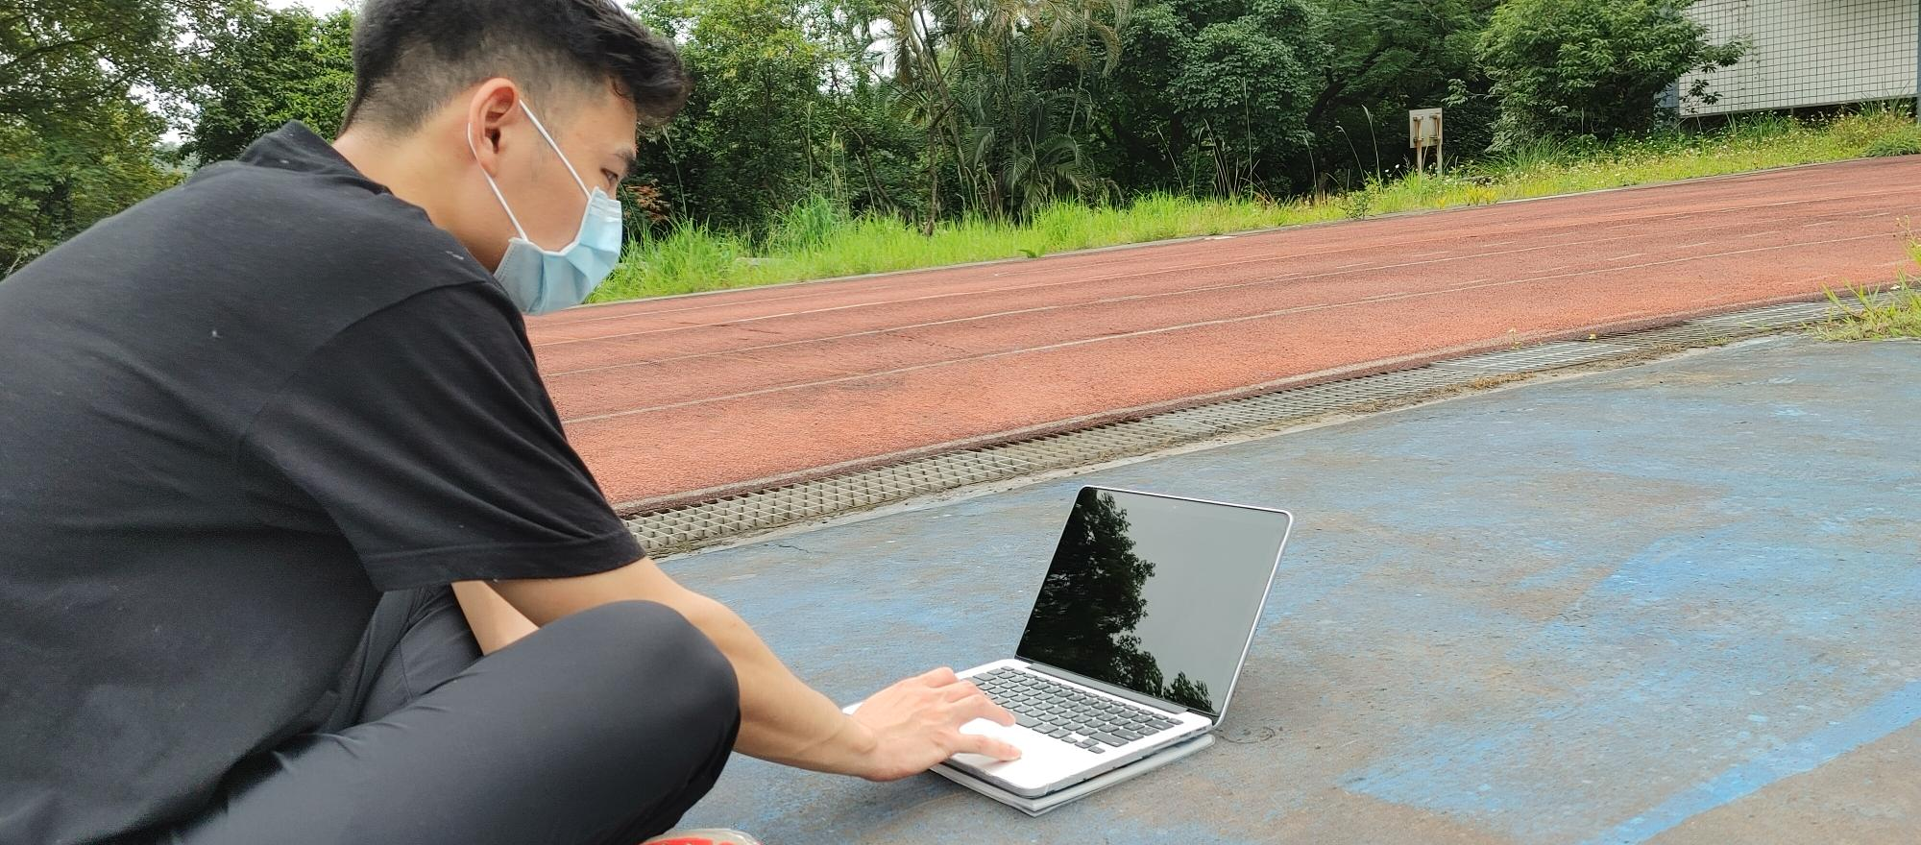 |  | 截圖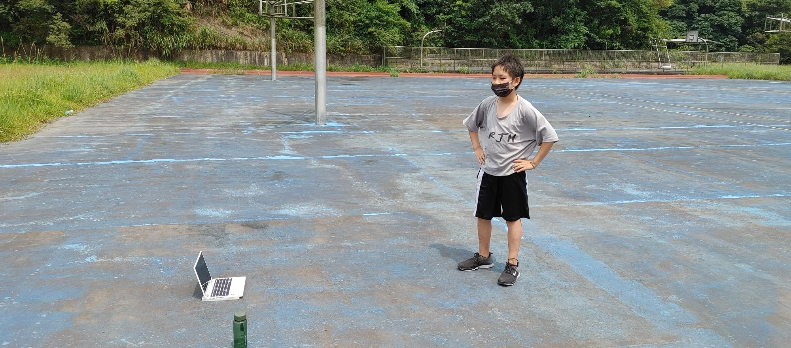
截圖  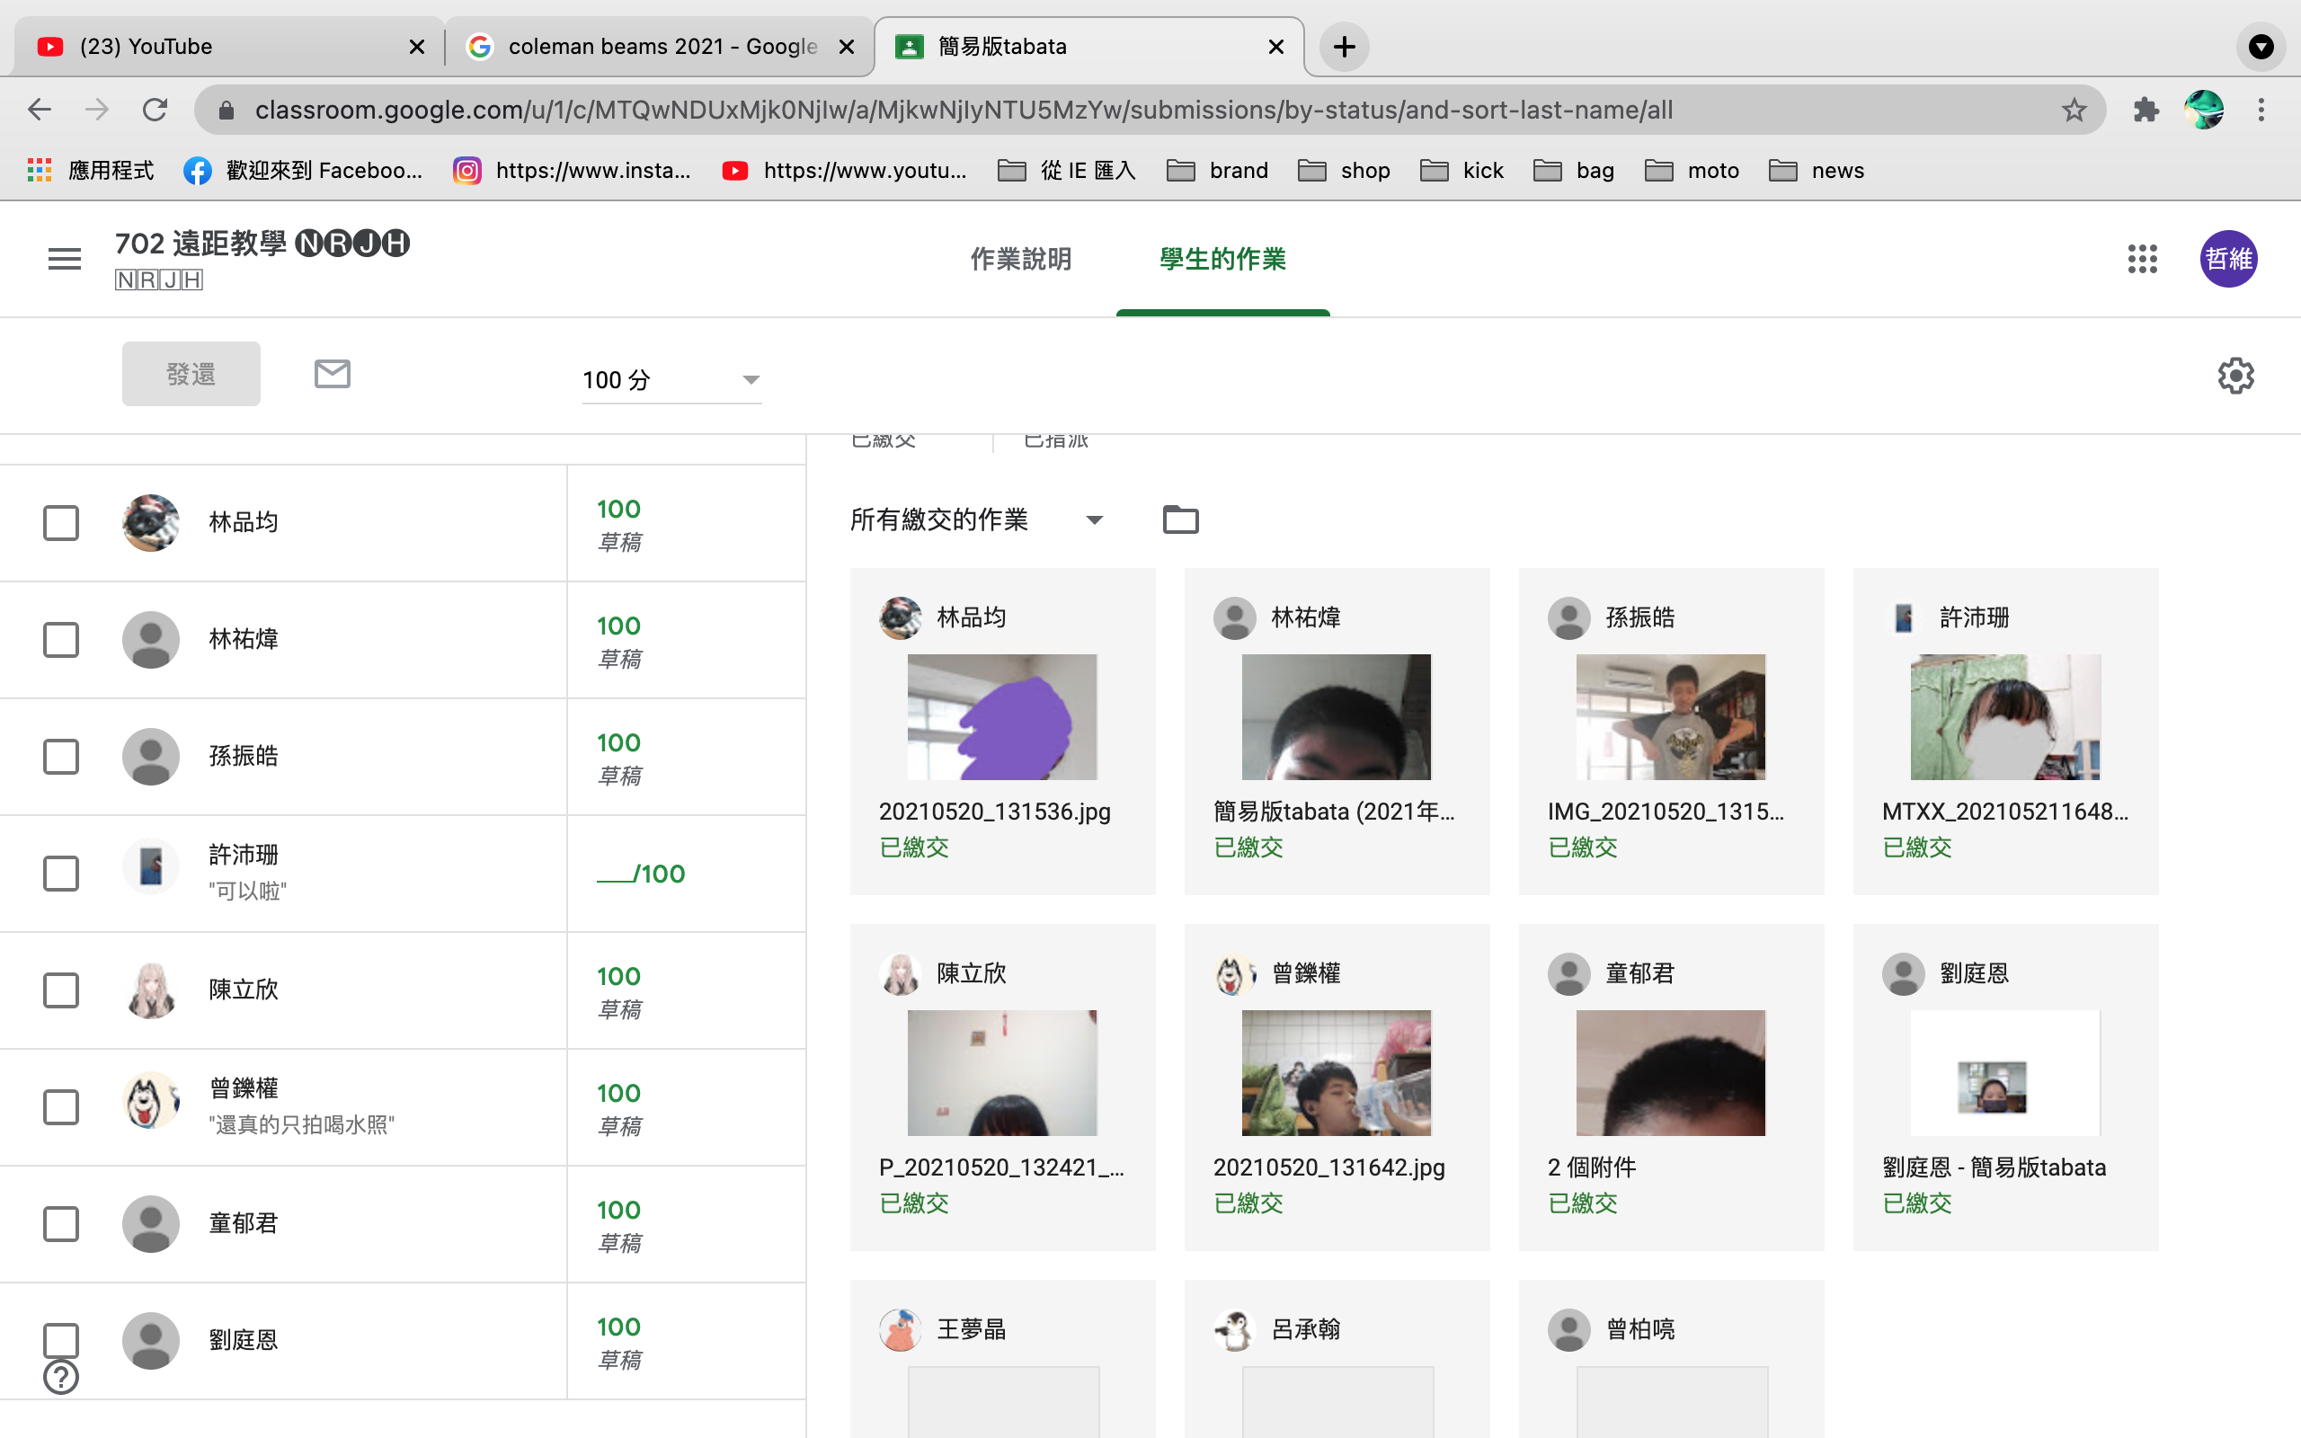 |  | 截圖  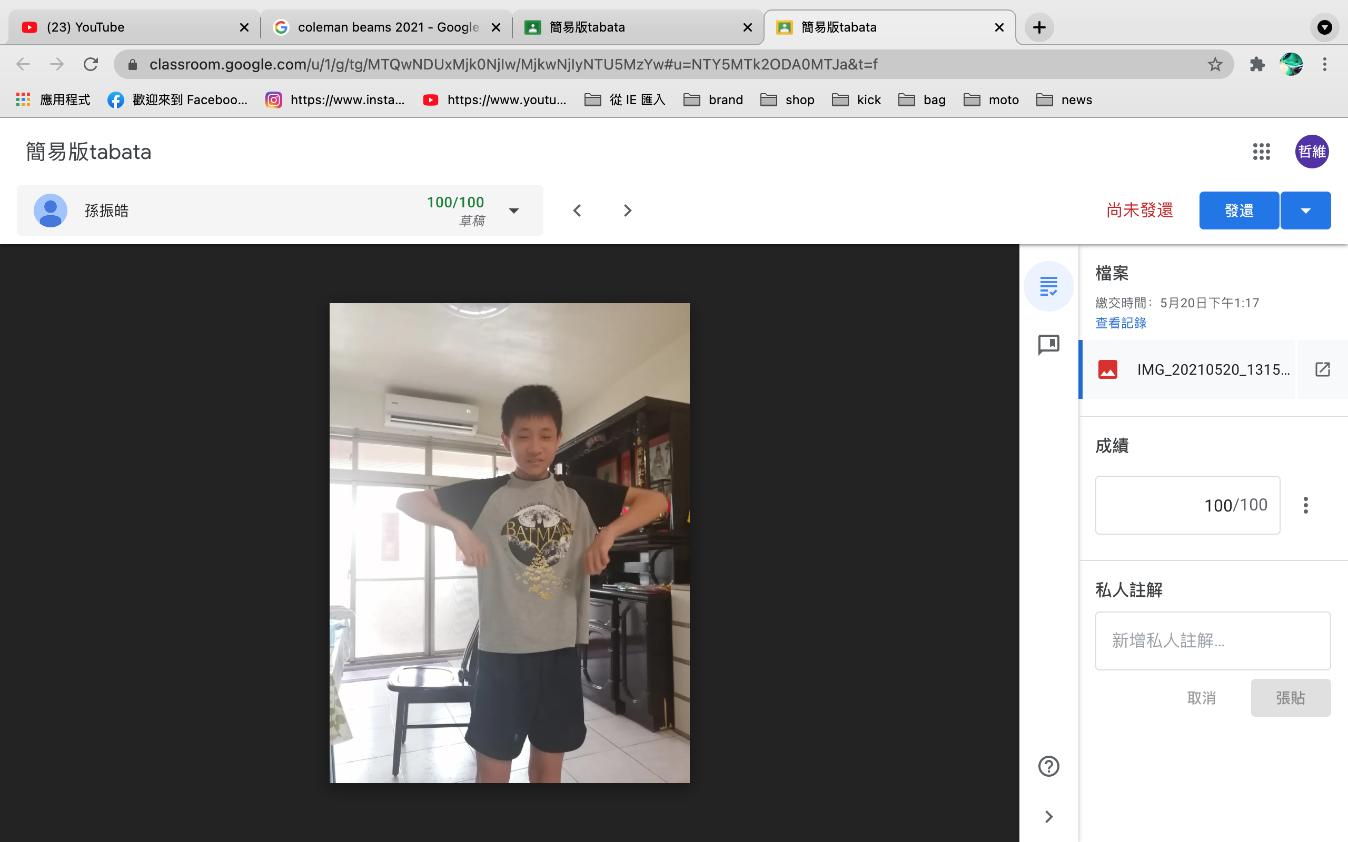
簡述課程教學內容
1.給同學們觀看『簡易版tabata』的教學影片，並在鏡頭前面帶同學們預習一次
2.熟悉之後便讓同學跟著音樂一起做燃脂運動
本次課程  授課教師提供  線上學習內容 | （可複選）  - 1.教師自製補充教材講義  - 2.線上提供PPT簡報內容  - 3.錄播教學補課影片  ■4.線上問答與討論系統/方式  ■5.線上即時作業填答  - 6.其他做法（請說明）
本次課程單元  學習成果檢核 | （可複選）  - 1單元學習單  - 2.討論報告(分組／個人)  - 3.線上測驗  - 4.作業檔案上傳及下載  - 5.本次學習回饋單  - 6.其他做法（請說明）

